Контрольная работа (2 класс) Ф И ______________________ дата ____________ вариант 1
I. Напиши перевод на русский язык:
1. a happy chimp - _____________
2. a big sheep - ______________
3. a little chick- ______________
4. a green tree- ______________
5. a doll and a box - ___________________________________
II. Напиши слова в нужной строке (по звуку при чтении) .
jug, tree, cup, ten, sweet, dog, bus, street, pig, pen, fish, frog, hill, box, desk
[e] - bell _______________________________________
[i] - kid________________________________________
[i:] - bee_______________________________________
[ʌ] - bus _______________________________________
[ɒ] - doll_______________________________________
III. Соедини эти английские и русские слова  1.hill а) автобус  2.lorry b) сачок  3.dog c) холм  4. bus d) кувшин  5. bee e) ветер  6.net f) грузовик  7.pen g) собака  8.box h) пчела  9.jug i) ручка  10.wind j) коробка | IV. Напиши, что видишь на рисунке.  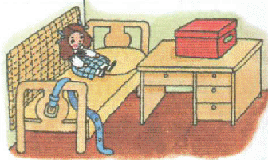  1.I can see a box.  2. _I can see a _________________________  3._I can ______________________________  4.________________________________________  5.________________________________________
Контрольная работа(2 класс) Ф И __________________________ дата _________ вариант 2
I. Напиши перевод на русский язык:
1. a little frog - _____________
2. a black sheep - ______________
3. a green book- ______________
4. a red bench - ______________
5. a fish and a ship - ___________________________________
II. Напиши слова в нужной строке.
mug, bee, cup, bell, sweet, frog, bus, street, pig, pen, six, troll, hill, box, nest
[e] ten ,_______________________________________
[i] milk, ________________________________________
[i:] tree, _______________________________________
[ʌ] jug, _______________________________________
[ɒ] fox, _______________________________________
III. Соедини эти английские и русские слова  1.tree а) автобус  2.lorry b) сачок  3.chick c) дерево  4. bus d) кувшин  5. bee e) козленок  6.net f) грузовик  7.pen g) цыпленок  8.box h) пчела  9.jug i) ручка  10.kid j) коробка | IV. переведи на русский язык местоимения:  I –  He –  She –  It –

